一、招标人简介
四川德康农牧食品集团股份有限公司（以下简称德康集团）坚持“用食品思维做养殖，用健康思维做食品”，深耕于现代农牧业和高端食品产业。目前，德康集团拥有2家农业产业化国家重点龙头企业，产业涉及生猪养殖、优质鸡养殖、食品加工、数智农业，旗下160余家企业遍布于全国14个省、市、自治区，已成为国内极具竞争力与高成长性的农牧企业。
2023年12月6日，四川德康农牧食品集团股份有限公司在香港交易所主板正式上市（股份简称：德康农牧，股份代号：2419.HK）。
二、招标范围
广西区域油厂至云贵粤等省区粕类运输标的明细及具体招标要求见下图：
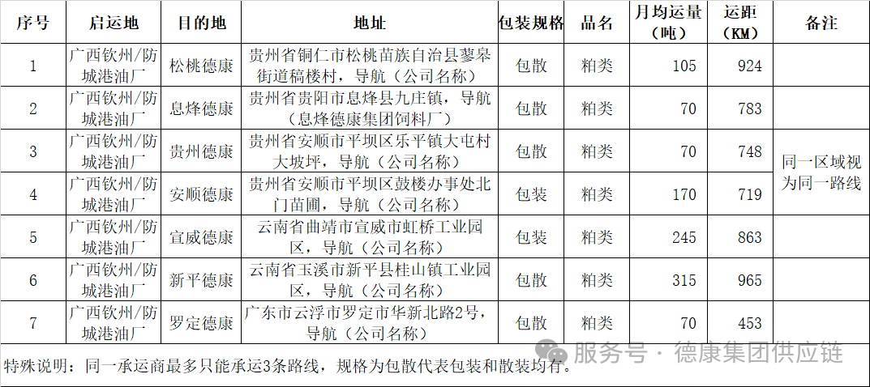
三、报名要求
1、公司资质：注册资本100万元及以上，具备相关合法营业执照，具备公路运输资质等；
2、硬件条件：承运商应具备一定的运输能力，拥有足够的运输车辆和人员，能够及时响应招标方运输需求；
3、服务质量：遵守各公司的相关生物安全管理条例及规章制度，具备严谨的管理机制，确保运输过程中的安全、合规；
4、运输经验：具备相关广西油厂提货运输经验；
5、路线说明：本次招标以单个工厂为单位投标报名，同一个公司可报名多条路线，最多只能承运3条路线，安顺德康和贵州德康视为一条路线。
意向单位提供以下证件：
①营业执照、②道路运输许可证、③法人身份证、④开户行证明、⑤承运商投标准入报名表、⑥相应操作经验证明合同/发票/运输凭证。资质证件扫描；投标准入报名表盖章后，发送到德康集团物流招投标邮箱，邮箱号: dkwlztb@dekanggroup.com，标题备注：“XX公司原料运输报名资料”。我方资质审核完成后于2025年09月12日18：00前邮件/电话通知审核结果，德康集团现合作承运商报名发送报名资料④《承运商投标准入报名表》至指定邮箱即可。
报名时间：2025年09月05日-2025年09月12日18：00前；
保证金缴纳时间：2025年09月16日16：00前；
系统注册时间：2025年09月05日-2025年09月16日16：00前；
投标报价时间：2025年09月17日9：00-11：30。
本次招标合同期0.5年，中标承运商开具增值税普通发票，费用月结。
四、投标要求
承运商之间不得有私下串联、垄断等阻碍我方公开公平招募和拓宽供应渠道的行为，一经我方发现，永久纳入德康集团黑名单名录。
五、投标咨询
投标咨询：赵建军18872389508
六、廉正监督
双方倡议廉洁合作，甲方的监督举报渠道如下：
收件人：四川德康农牧食品集团股份有限公司监察部
电话：028-81512012
收件地址：成都市双流区临港路一段32号东航中心2号楼901-909单元
邮编：610207
附件1：德康集团承运商投标准入报名表.xlsx
附件2：招标文件德康集团2025年9月广西区域粕类运输招标.pdf
附件3：德康集团SRM系统供应商注册、报价指南.pdf

四川德康农牧食品集团股份有限公司 2025年9月5日

